1. letakkan folder kpbpjs di folder htdocs pada folder xampp

2. buatlah database di phpmyadmin dengan nama kpbpjs

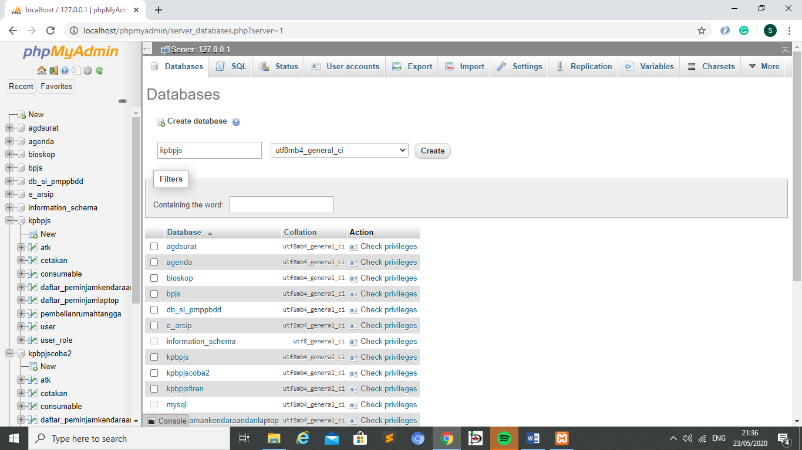

3. setelah database kpbpjs sudah dibuat, cari dan klik Import seperti gambar di bawah ini

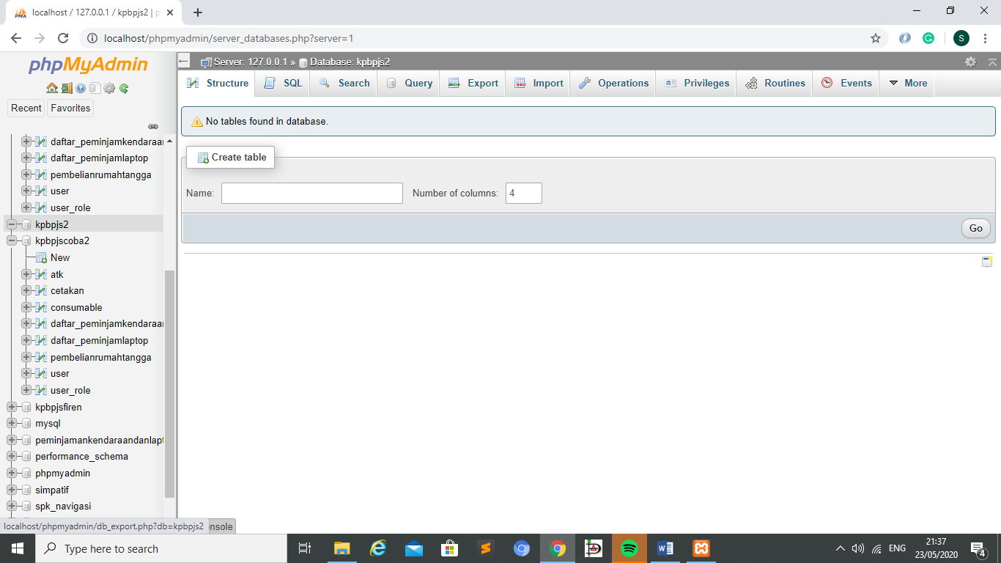

4. setelah Import sudah di klik, masukkan file sql yang sudah disediakan (file yg bernama kpbpjs (12).sql)

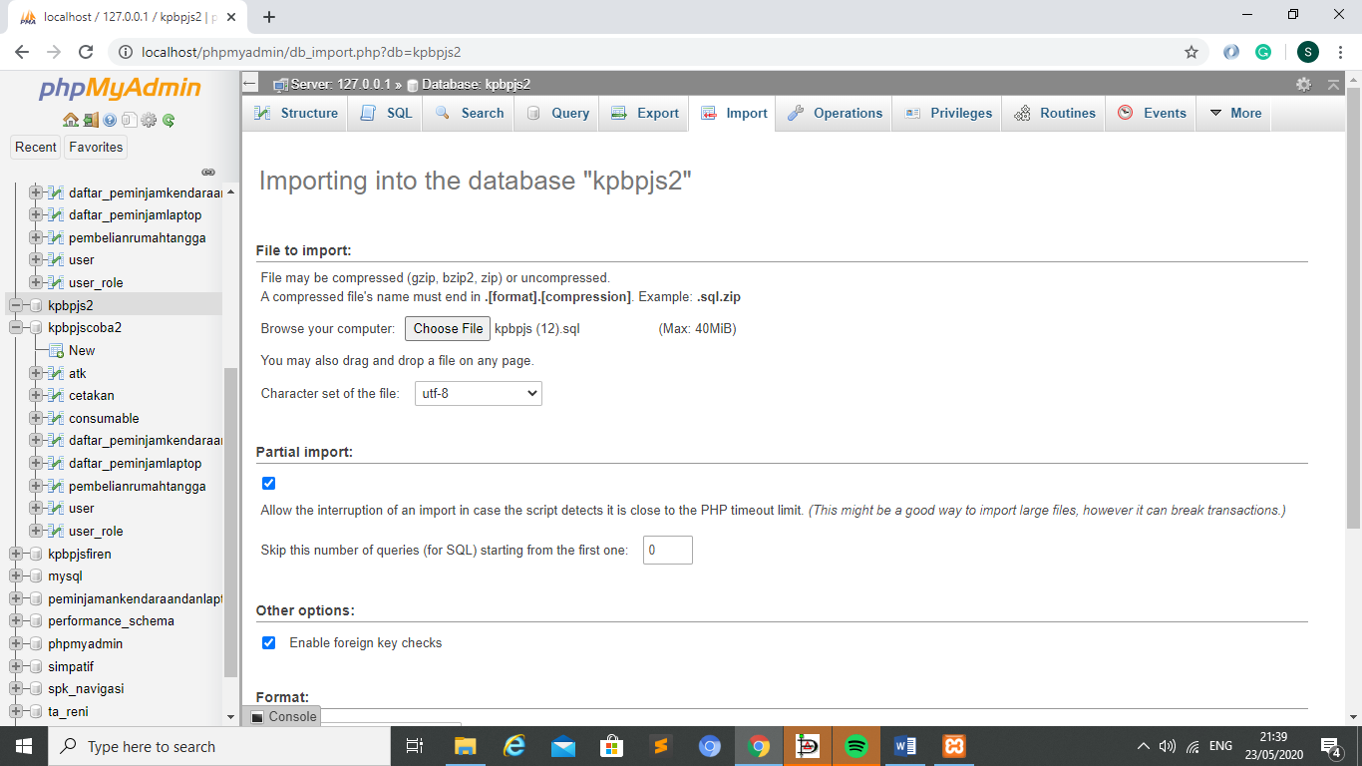

5. setelah sudah diimport , scroll halaman sampai bawah cari button go kemudian klik button go tersebut

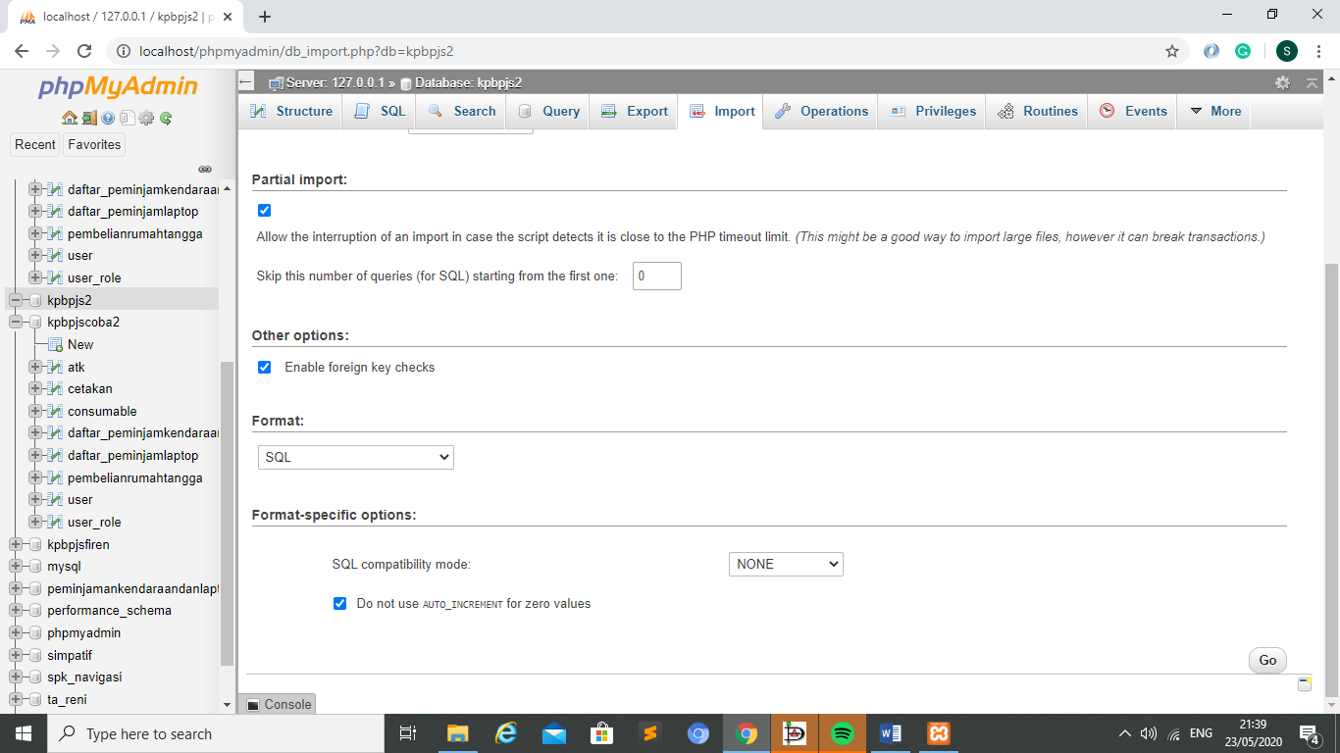

6. jika muncul notif seperti gambar di bawah ini, berarti import database berhasil

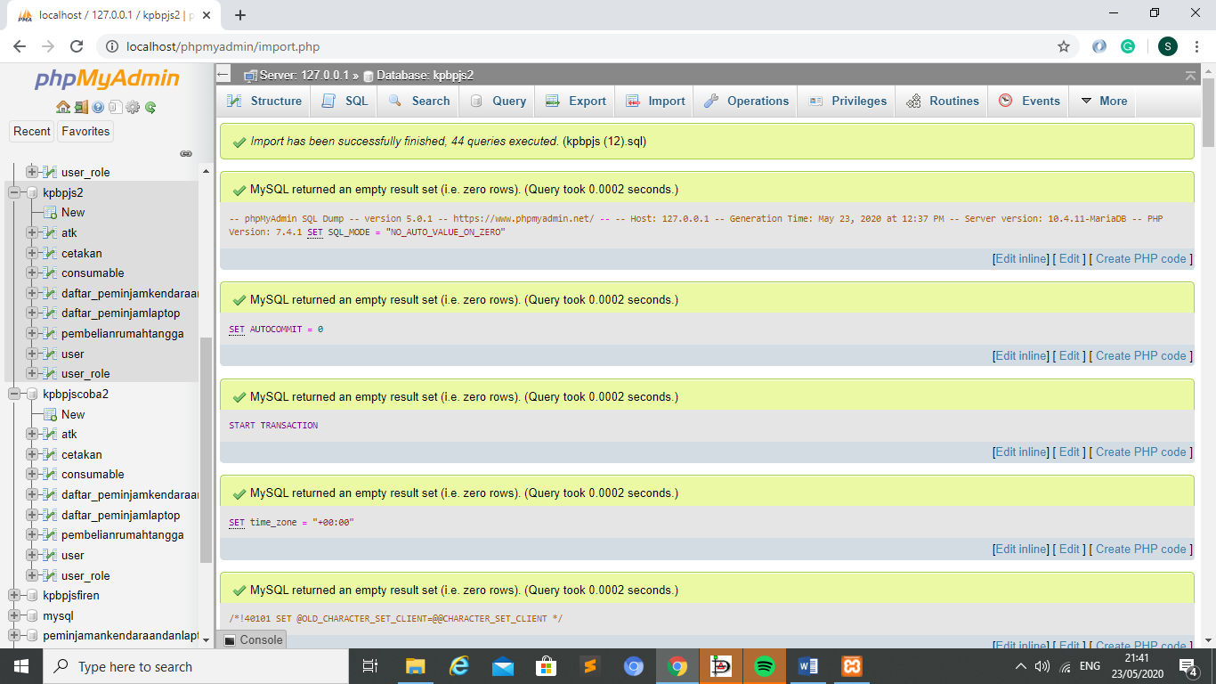

7. cek struktur database yg sudah diimport apakah seperti di gambar bawah ini , jika iya berarti database sudah benar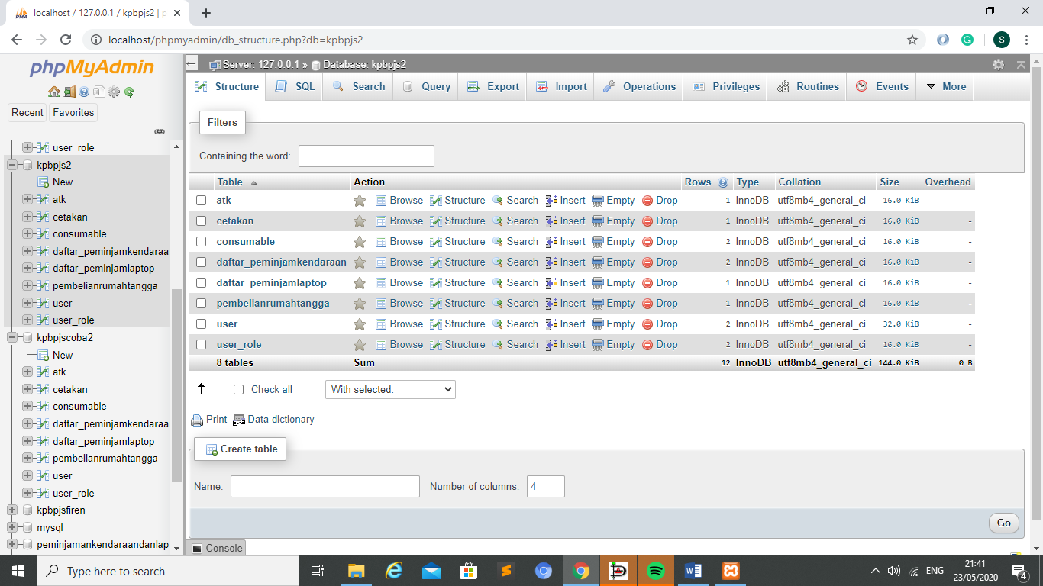

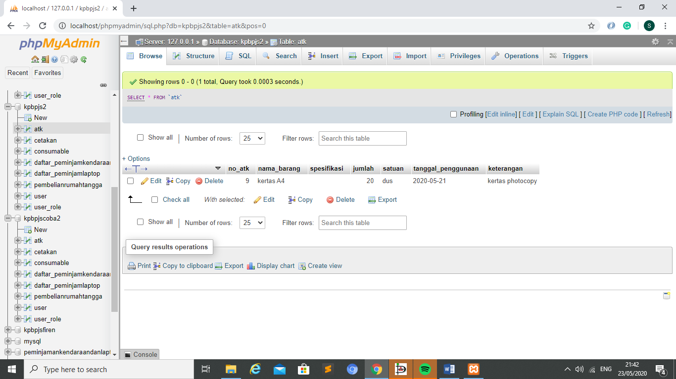

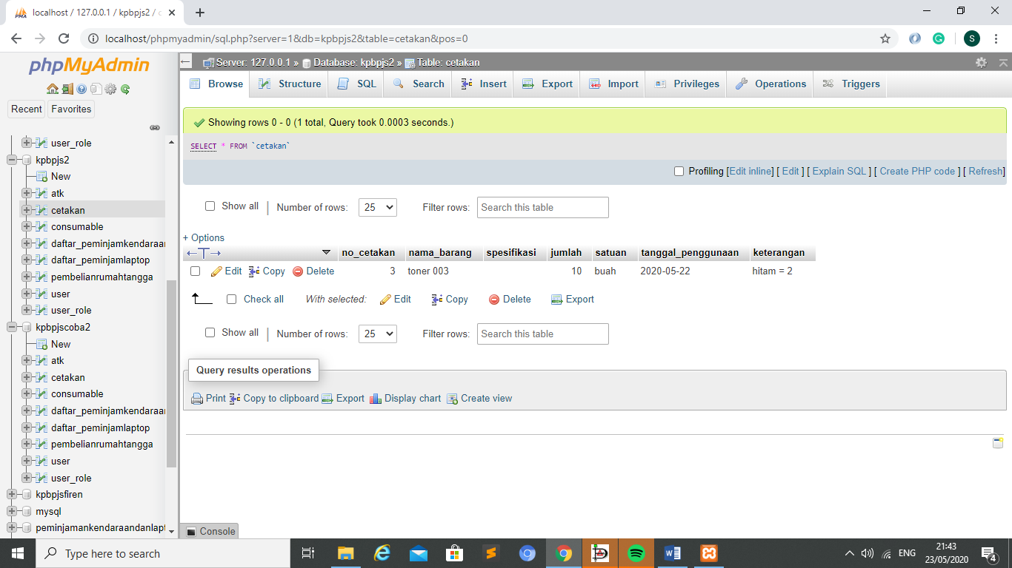

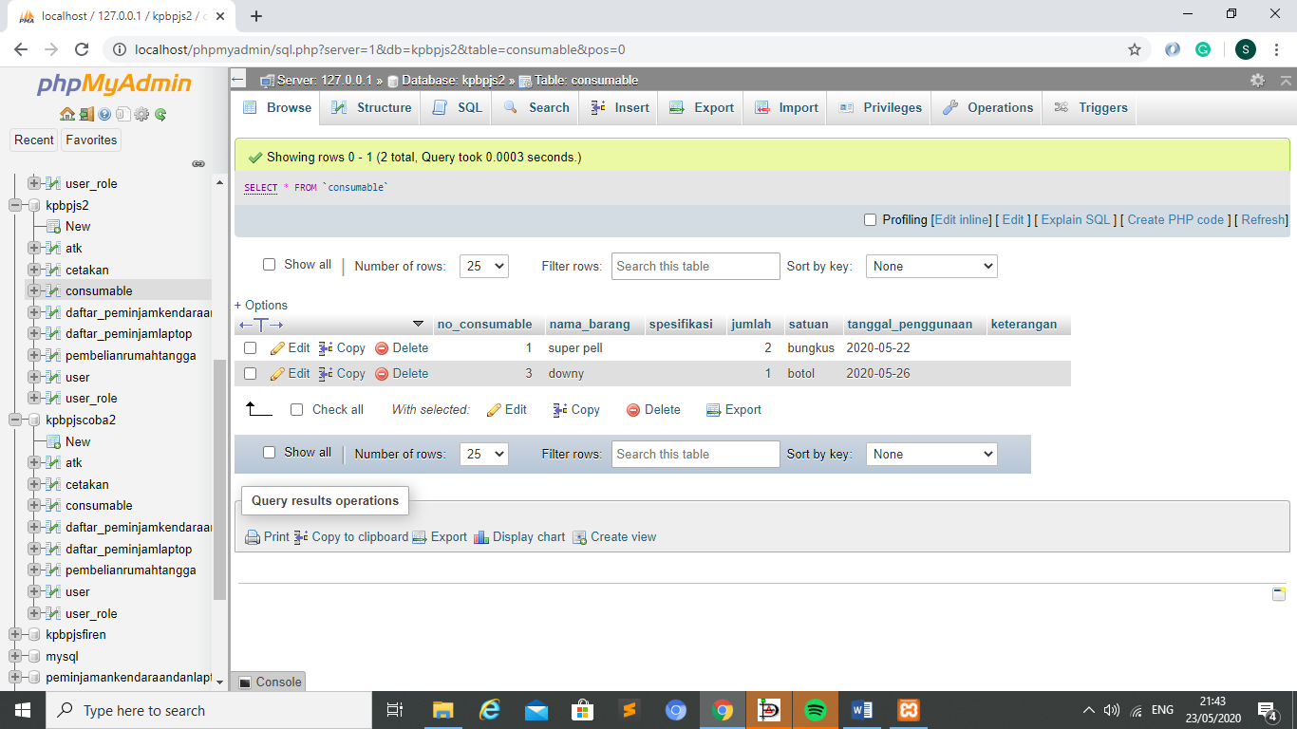

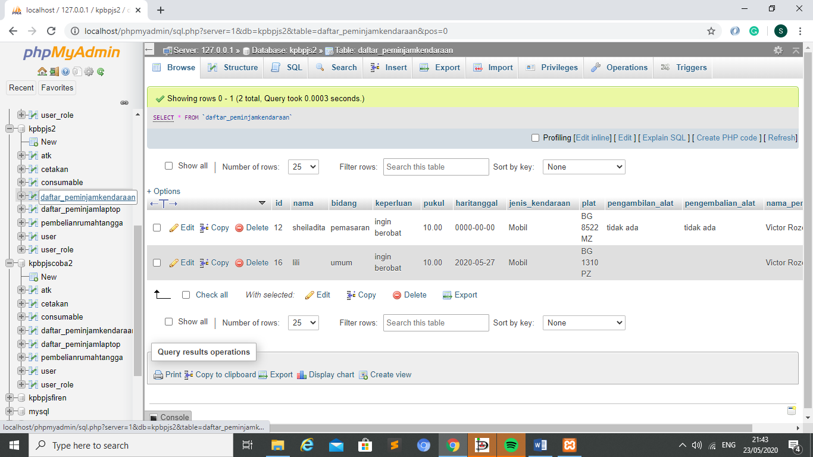

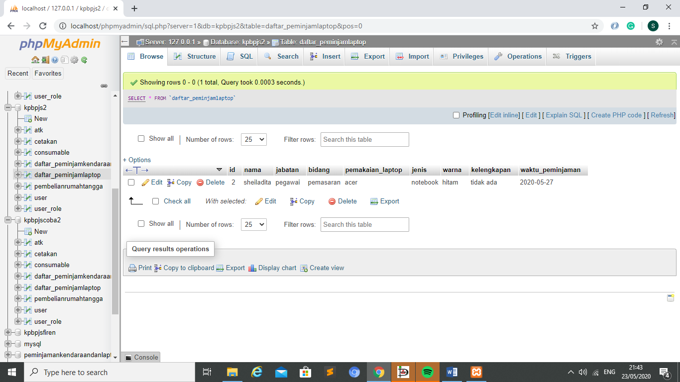

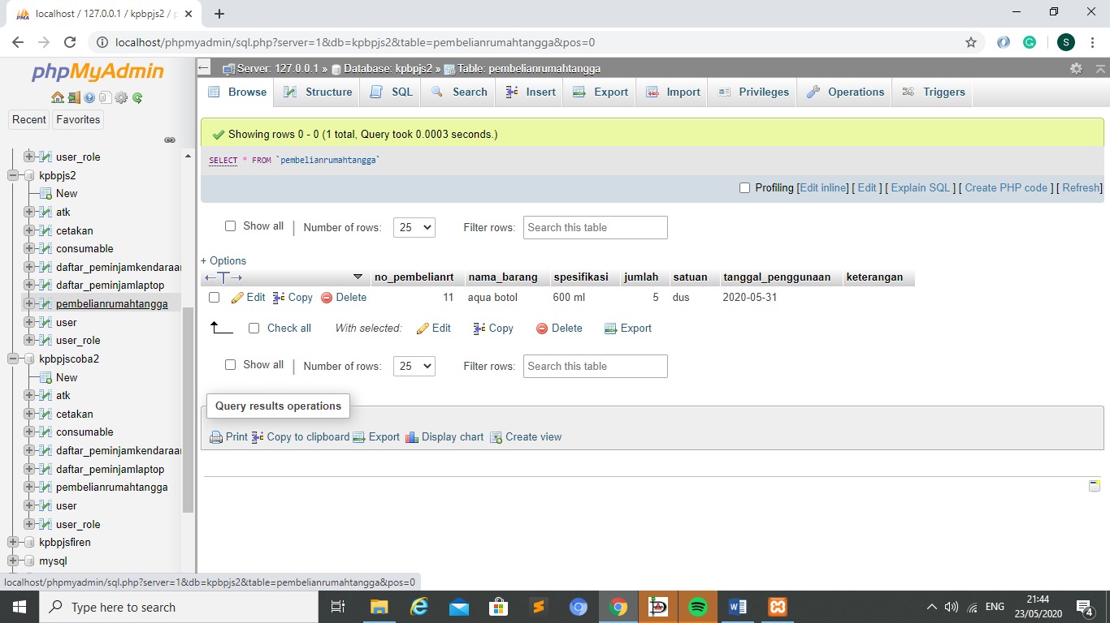

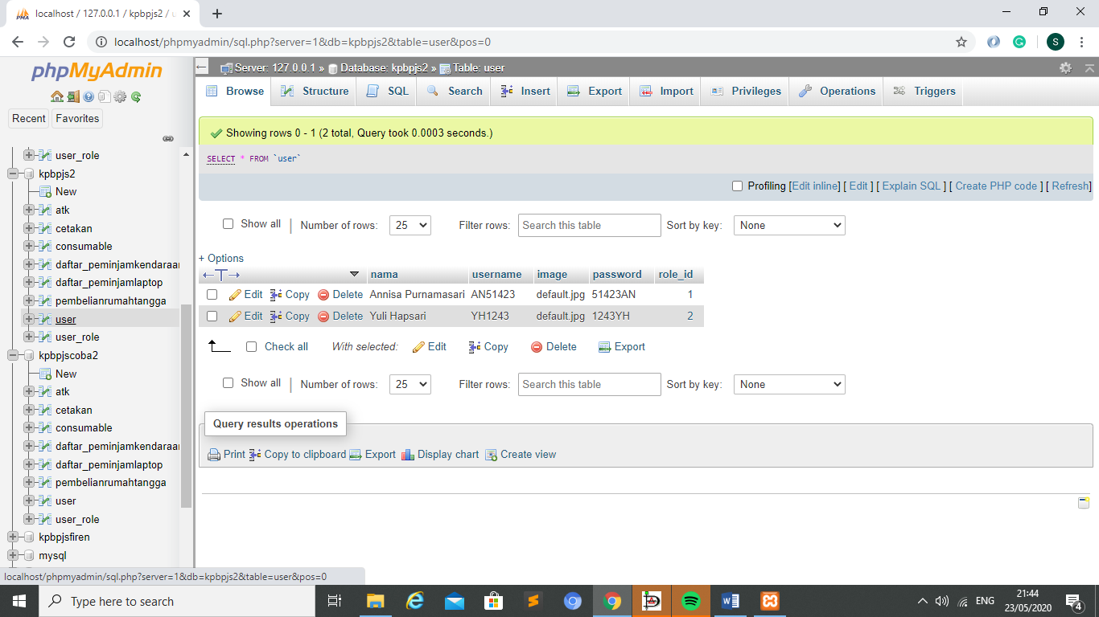

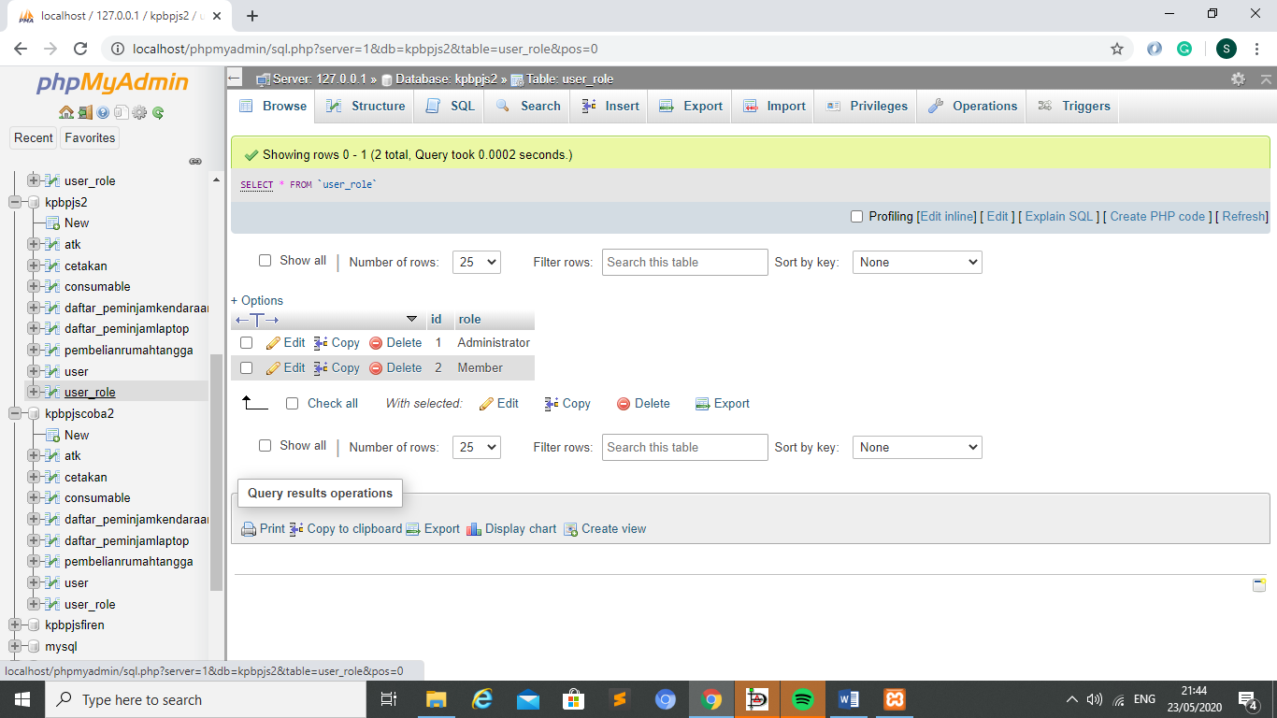

8. jika database sudah ada di phpmyadmin, aplikasi sudah dapat diakses. Pada tempat utk menulis halaman website , ketik <http://localhost/kpbpjs/>

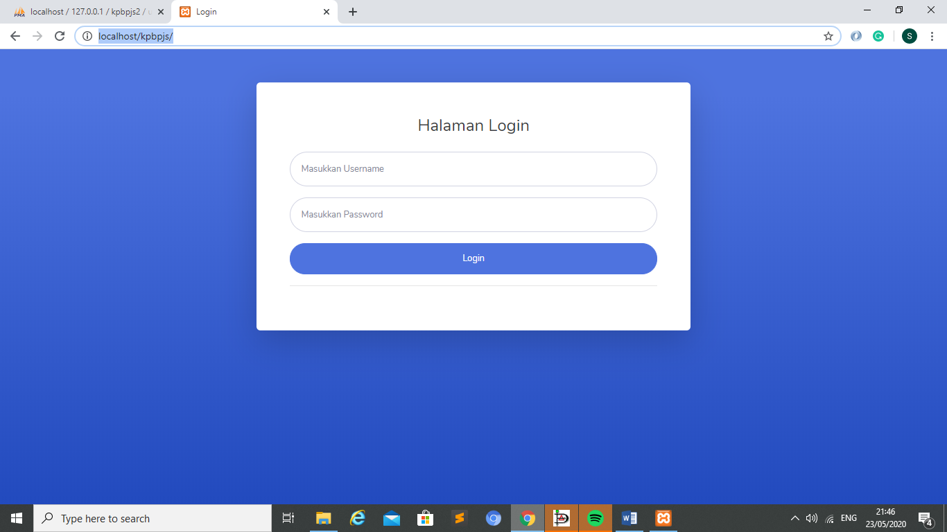

9. Username dan password utk admin bisa dilihat di database pada table user

